НСИ АСИСТЕНТ
ПЪЛНО РЪКОВОДСТВО ЗА РАБОТА
Специализиран софтуер за автоматизиране на процеса на попълване
на годишните отчети към Националния статистически институт
през информационна система „Бизнес статистика“

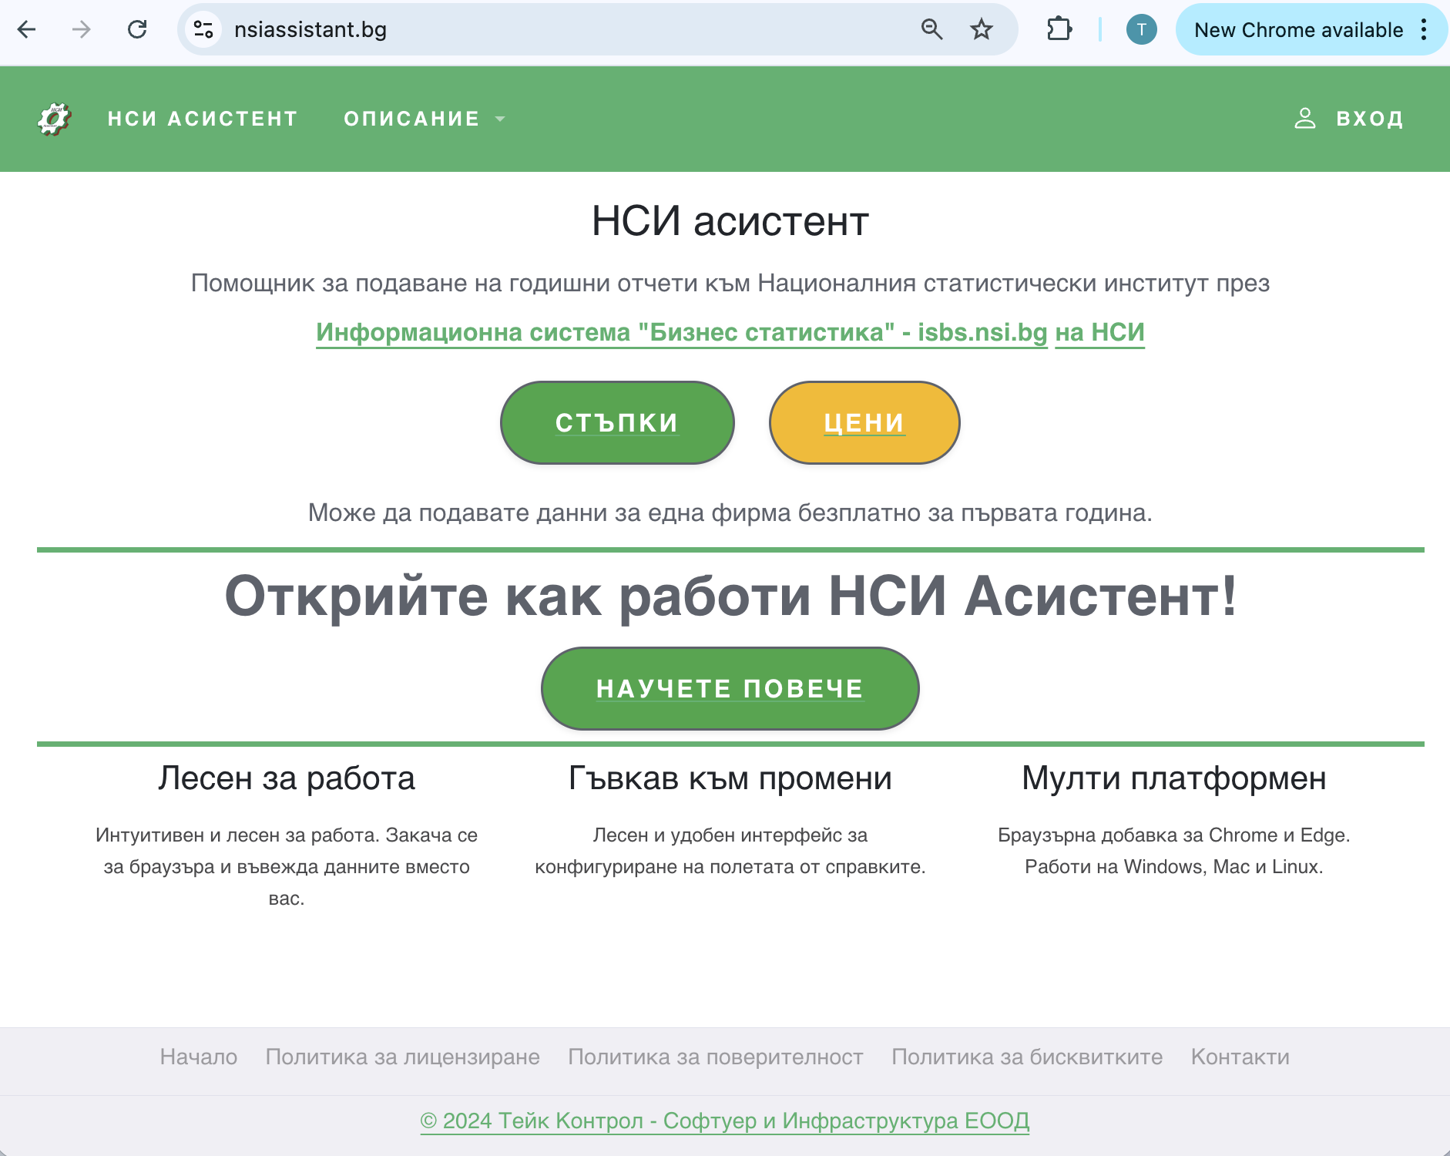

Съдържание
1. ВЪВЕДЕНИЕ 4
1.1. Какво представлява НСИ Асистент? 4
1.2. За кого е предназначен? 4
1.3. Основни ползи за счетоводителите 4
1.4. Как работи системата? 4
2. КОМПОНЕНТИ НА СИСТЕМАТА 5
2.1. Уеб платформа за конфигуриране на Excel шаблони 5
2.1. Разширение към браузъра за попълване в „Бизнес Статистика“ 5
3. ИНСТАЛАЦИЯ И СИСТЕМНИ ИЗИСКВАНИЯ 5
3.1. Изисквания 5
3.2. Инсталиране на разширението 6
4. РЕГИСТРАЦИЯ И НАЧАЛНИ НАСТРОЙКИ 6
4.1. Създаване на акаунт (регистрация) 6
4.2. Първо влизане в системата 6
5. ИНТЕРФЕЙС НА СИСТЕМАТА 6
5.1. Главно меню 6
5.2. Панел за редакция на справки 7
5.3. Работна област 7
6. КОНФИГУРИРАНЕ НА СПРАВКИ 8
6.1. Основна концепция 8
6.2. Конфигуриране стъпка по стъпка 8
Стъпка 1: Подгответе Excel файловете 8
Стъпка 2: Отворете справка в НСИ асистент 8
Стъпка 3: Свързване на полетата 8
Стъпка 4: Запазване на конфигурацията 8
6.3. Изглед - списък на полета 8
6.4. Допълнителни настройки 9
7. РАБОТА С ОБОРОТНИ ВЕДОМОСТИ 10
7.1. Настройка на оборотна ведомост 10
7.2. Префикси за формули 10
7.3. Примери за формули 11
Сумиране на конкретни сметки 11
Сумиране на група сметки 11
Изваждане на подсметка 12
8. СПИСЪК РЕСПОНДЕНТИ 12
9. ПРОЦЕС НА АВТОМАТИЧНО ПОПЪЛВАНЕ 13
9.1. Подготовка за попълване преди стартиране 13
9.2. Стартиране на автоматичното попълване 13
9.3. Автоматичен процес 16
9.4. Финален преглед и потвърждение 16
9.5. Допълнителни екрани 16
10. ПОДДЪРЖАНИ СПРАВКИ 17
11. ОТСТРАНЯВАНЕ НА ПРОБЛЕМИ 18
Проблем: Разширението не се показва в браузъра 18
Проблем: Няма връзка с НСИ системата 18
Проблем: Данните се импортират неправилно 18
12. ДОКУМЕНТАЦИЯ И КОНТАКТИ 18
13. ЗАКЛЮЧЕНИЕ 19

ВЪВЕДЕНИЕ

1.1. Какво представлява НСИ Асистент?
НСИ Асистент е професионален софтуер за автоматизирано попълване на годишните отчети към Националния статистически институт в системата „Бизнес статистика“ (isbs.nsi.bg).

Създаден специално за счетоводители, които работят с множество фирми, той превръща трудоемкия процес по пренасяне на данни от Excel в уеб формите на НСИ в напълно автоматизирана, бърза и сигурна процедура.

1.2. За кого е предназначен?
НСИ Асистент е идеалният инструмент за:
- счетоводни кантори с голям брой клиенти;
- вътрешни счетоводни отдели;
- главни счетоводители и финансови екипи;
- специалисти, подаващи многобройни годишни отчети.

1.3. Основни ползи за счетоводителите
- Спестяване на огромен обем време
- Минимизиране на грешките - Елиминира човешките грешки при ръчно въвеждане на данни. Гарантира точност при прехвърлянето на числовите стойности.
- Еднократна конфигурация - Веднъж конфигуриран, системата може да се използва за всички фирми и за всяка следваща година без допълнителни настройки.
- Универсална работа с Excel - Работи с всякакви Excel файлове, независимо от техния формат или структура. Поддържа формули и сложни изчисления.
- Пълен контрол и максимална сигурност - Работи изцяло локално на вашия компютър, не изпраща счетоводни данни на външни сървъри.
- Мултиплатформена поддръжка - Работи на Windows, Mac и Linux операционни системи.

1.4. Как работи системата?
НСИ Асистент използва система от връзки между Excel клетките и съответните полета в уеб формите на НСИ. След първоначалната настройка системата автоматично:
- Прочита данните от указаните клетки в Excel
- Зарежда съответните форми в системата на НСИ
- Попълва автоматично всички конфигурирани полета
- Извършва изчисления според зададените формули
- Валидира данните според изискванията на НСИ

2. КОМПОНЕНТИ НА СИСТЕМАТА
НСИ Асистент включва два основни модула:

2.1. Уеб платформа за конфигуриране на Excel шаблони
Дава възможност да създавате и управлявате конфигурации, темплейти и формули за всички справки. Платформата е достъпна на адрес https://nsiassistant.bg/

2.1. Разширение към браузъра за попълване в „Бизнес Статистика“
Използва се за реалното автоматично попълване на отчетите директно в isbs.nsi.bg.
Разширението на браузъра може да инсталиране от тук за chrome. Има го налично също и за Edge.

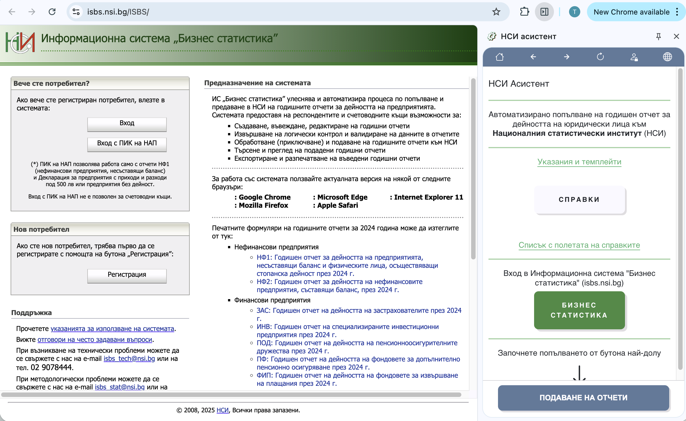

3. ИНСТАЛАЦИЯ И СИСТЕМНИ ИЗИСКВАНИЯ

3.1. Изисквания
- Браузъри: Google Chrome (версия 90+) или Microsoft Edge
- ОС: Windows, macOS или Linux
- Excel: Microsoft Excel, актуална версия
- КЕП: необходим за вход в НСИ

3.2. Инсталиране на разширението
- Отворете Chrome Web Store
- Потърсете „НСИ Асистент“.
- Натиснете „Добавяне към Chrome“.
- След инсталация иконата ще се появи в панела с разширения.

4. РЕГИСТРАЦИЯ И НАЧАЛНИ НАСТРОЙКИ

4.1. Създаване на акаунт (регистрация)
- Отворете адреса на вашия НСИ Асистент.
- Изберете „Създаване на потребител“.
- Въведете имейл, парола и необходимите данни.
- Потвърдете регистрацията чрез имейл.

4.2. Първо влизане в системата
След активиране на профила, ще видите основното меню:

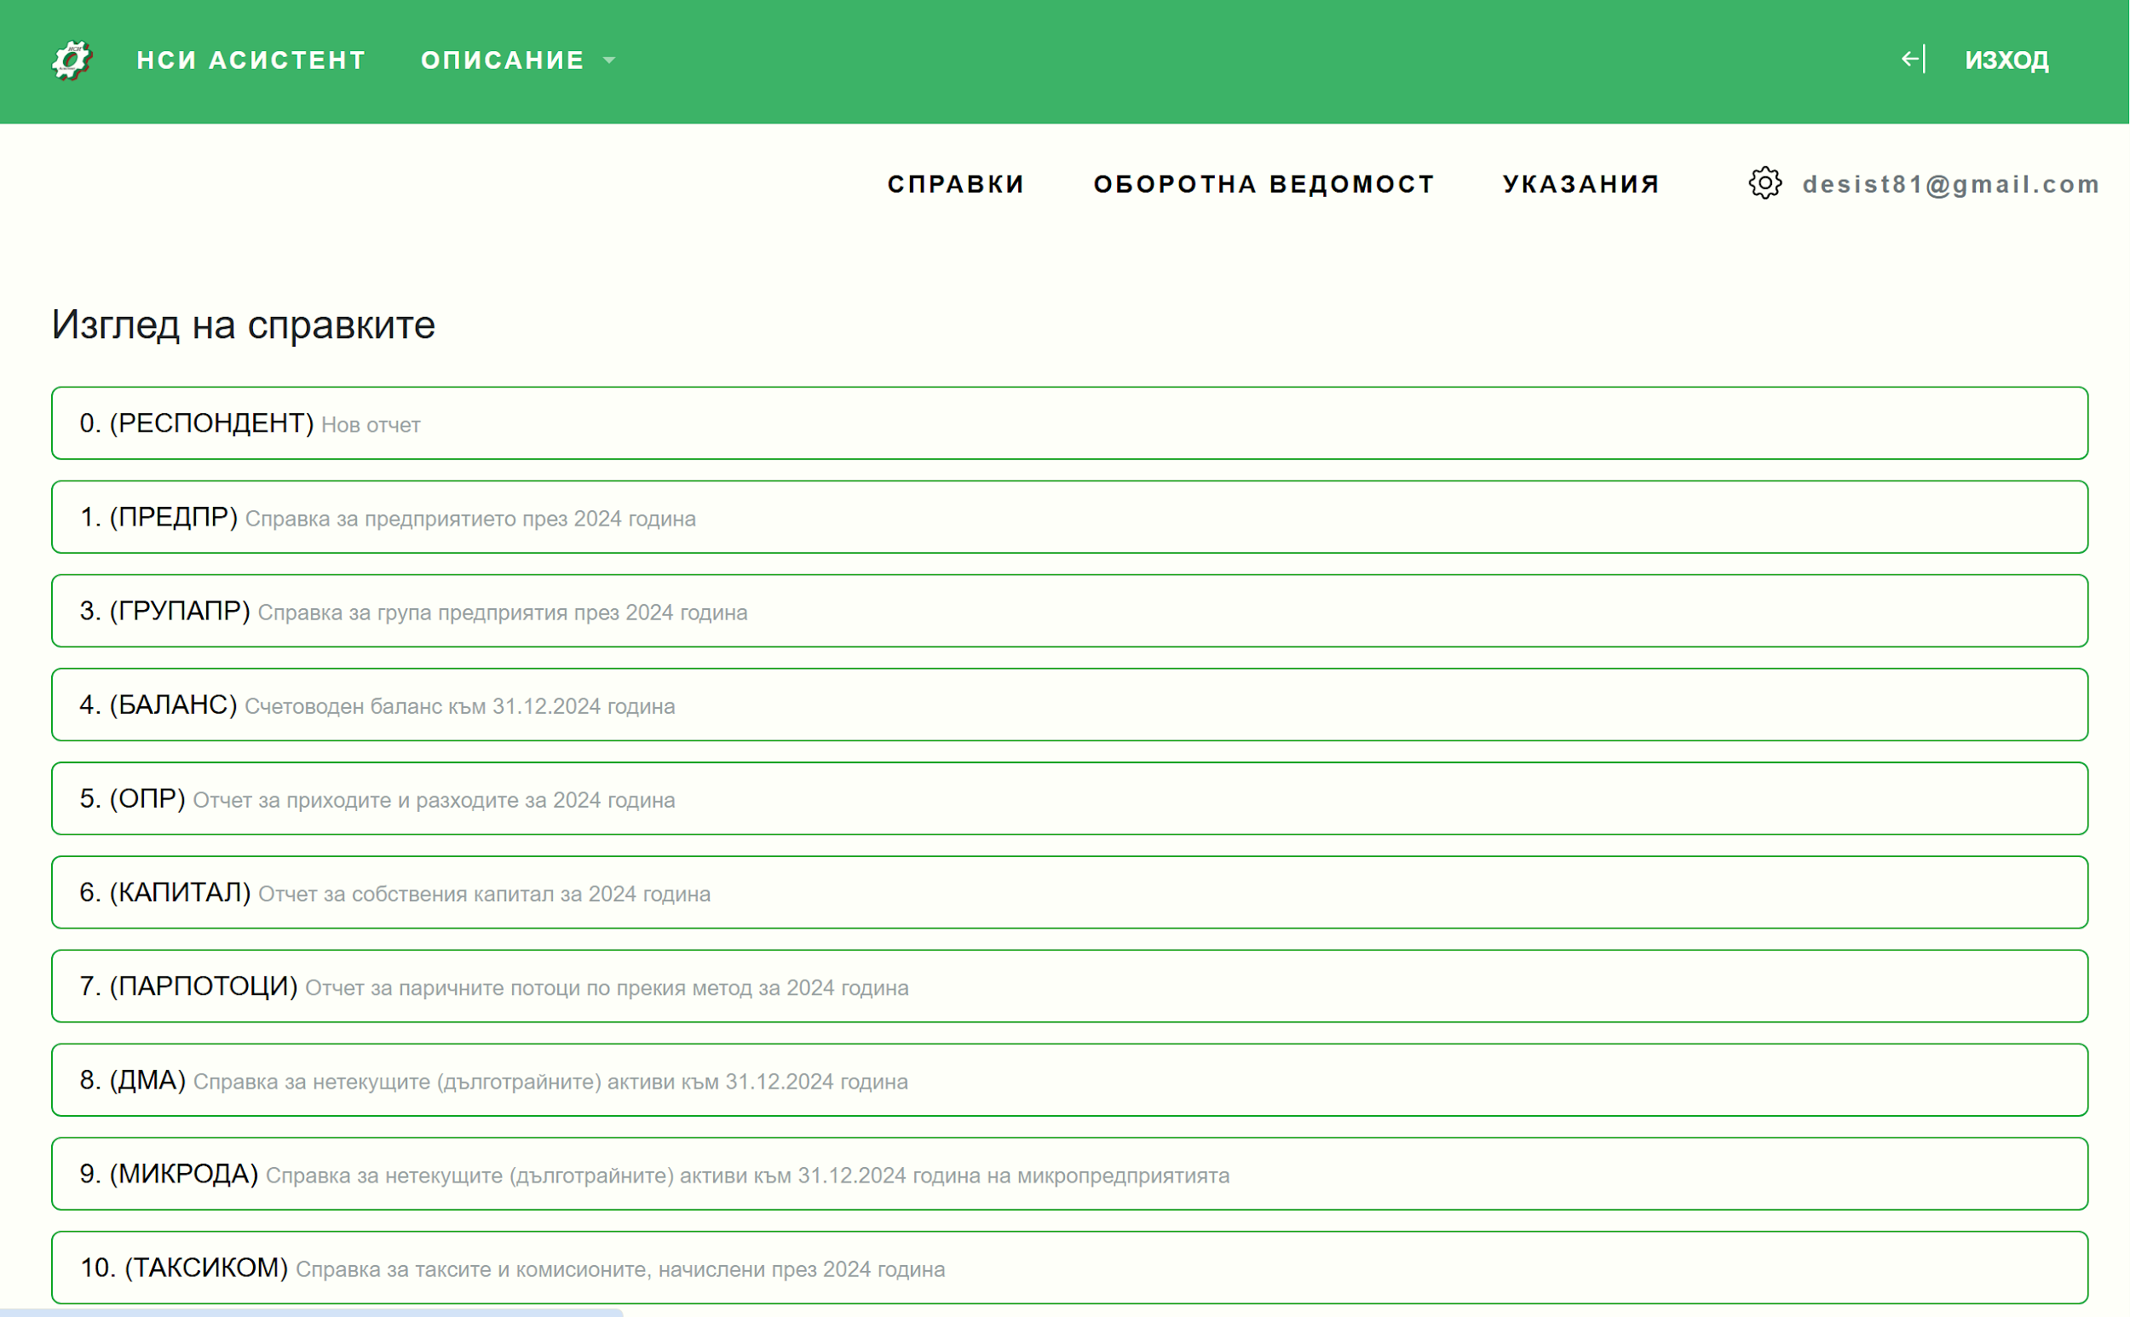

5. ИНТЕРФЕЙС НА СИСТЕМАТА

5.1. Главно меню
- Справки - достъп до всички налични справки за конфигуриране
- Оборотна ведомост - указания и настройка на шаблона
- Указания – примерни файлове, помощни материали и готови шаблони
- Профил - настройки на акаунта

5.2. Панел за редакция на справки
Съдържа следните ключови бутони за работа:
- Запазване - запазва текущата конфигурация
- Печат - подготвя справката за печат
- Виж полетата - показва списък с всички полета
- Конфигурирай - отваря режим на конфигурация

5.3. Работна област
Визуализира всички редове и полета точно както в НСИ, но подредени в удобен табличен вид. Всяко поле има:
- Код на реда - уникален идентификатор
- Наименование - описание на полето
- Текуща година - поле за данни за текущата година
- Предходна година - поле за данни за предходната година

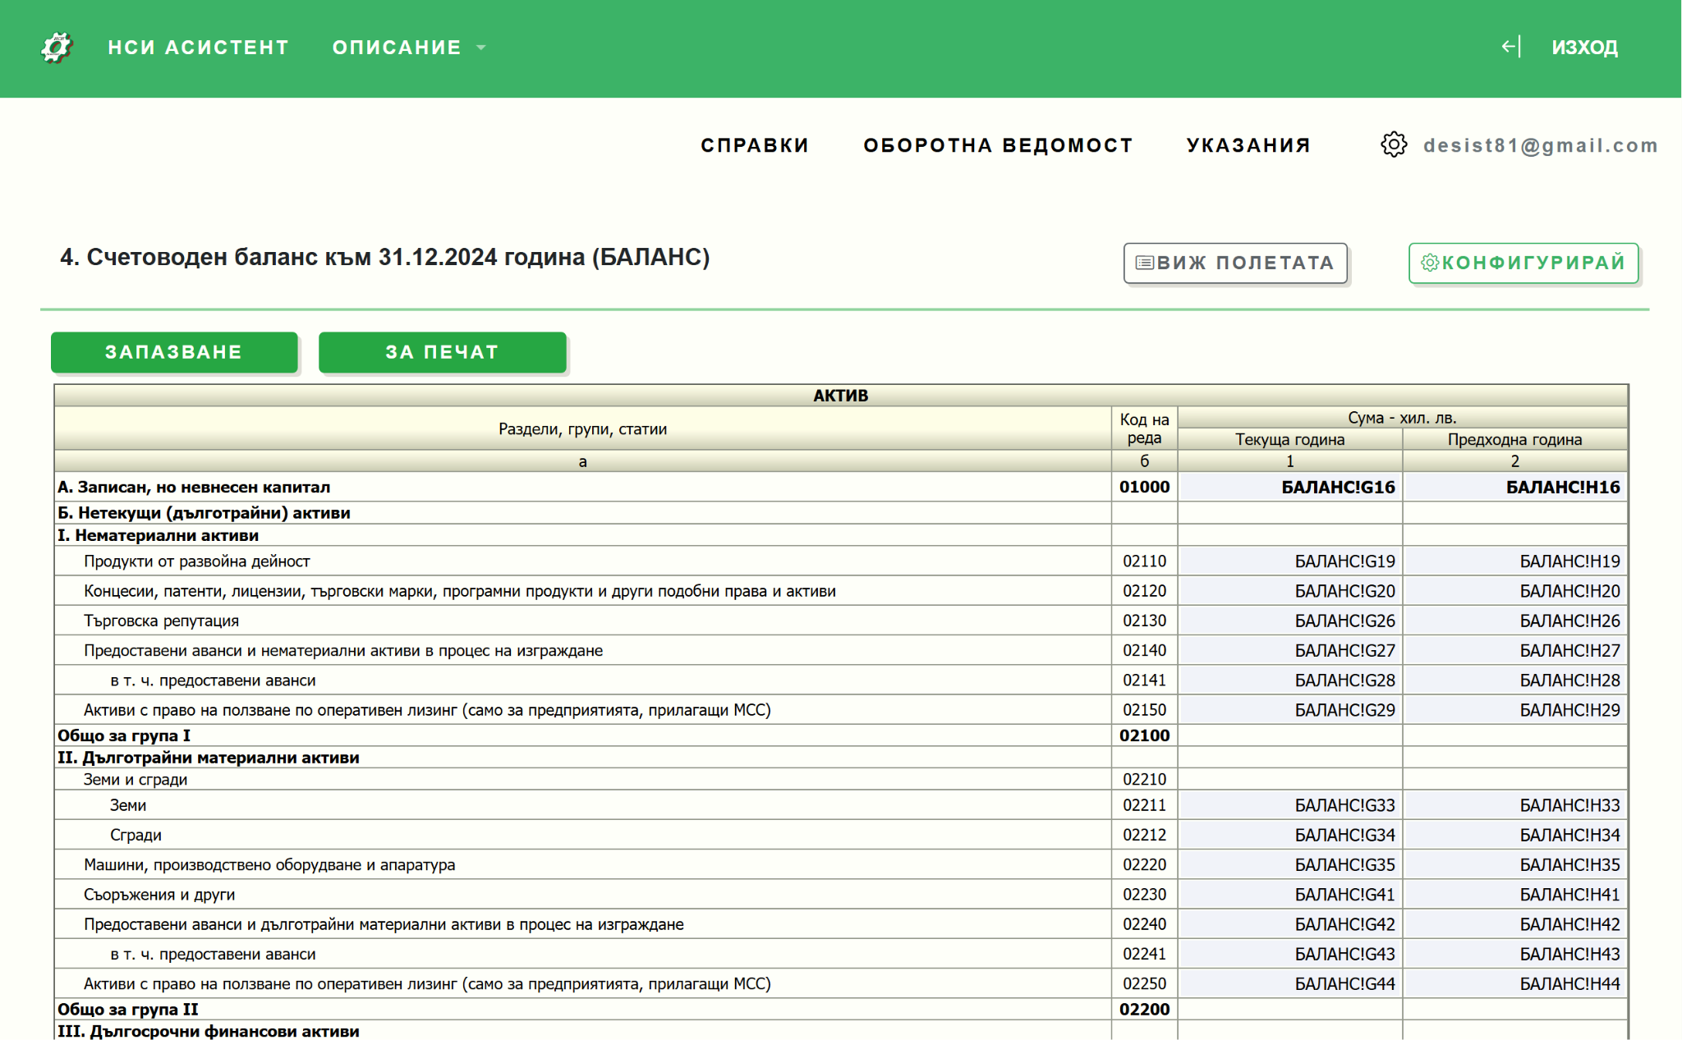
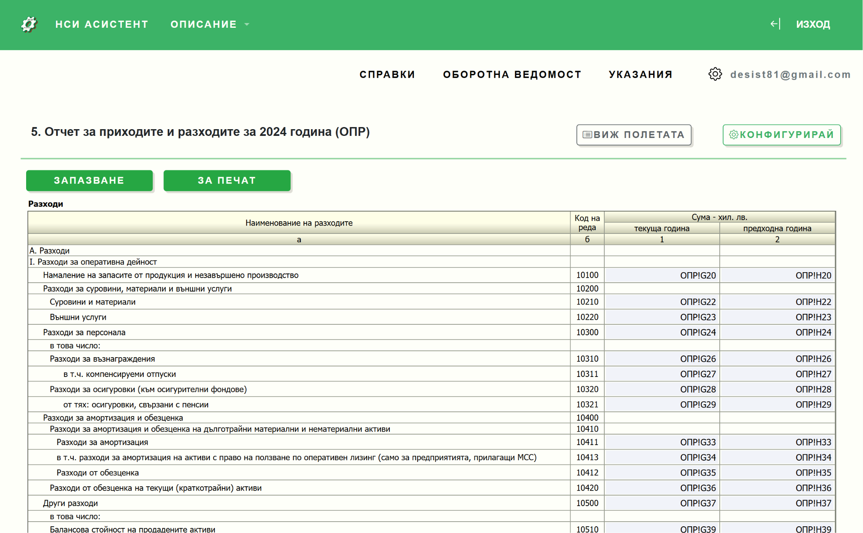

6. КОНФИГУРИРАНЕ НА СПРАВКИ

6.1. Основна концепция
Настройването се състои в посочване на Excel клетките, от които системата да чете данни за всяко поле от справката.

6.2. Конфигуриране стъпка по стъпка

Стъпка 1: Подгответе Excel файловете
Уверете се, че данните са актуални и коректни, проверете формулите за грешки

Стъпка 2: Отворете справка в НСИ асистент
- От меню СПРАВКИ изберете напр. справка БАЛАНС
- Въведете имената на всяка клетка от Excel, като следвате шаблона:
[името на страницата]![име на клетката]
Например: OPR!G12

Стъпка 3: Свързване на полетата
Използвайте помощната звездичка, за да генерирате автоматично номерата на редовете и имената на колоните от Excel (за повече детайли, вижте следното Видео)

Стъпка 4: Запазване на конфигурацията
След свързване на всички необходими полета, натиснете бутона "ЗАПАЗВАНЕ"

6.3. Изглед - списък на полета
- Полетата на справката могат да се редактират също и във вид на списък
- Този интерфейс ви дава възможност да укажете кои полета да се четат от Excel файла с респондентите или от Excel файла с отчетите
- Натиснете бутона "ЗАПАЗВАНЕ" след редакция

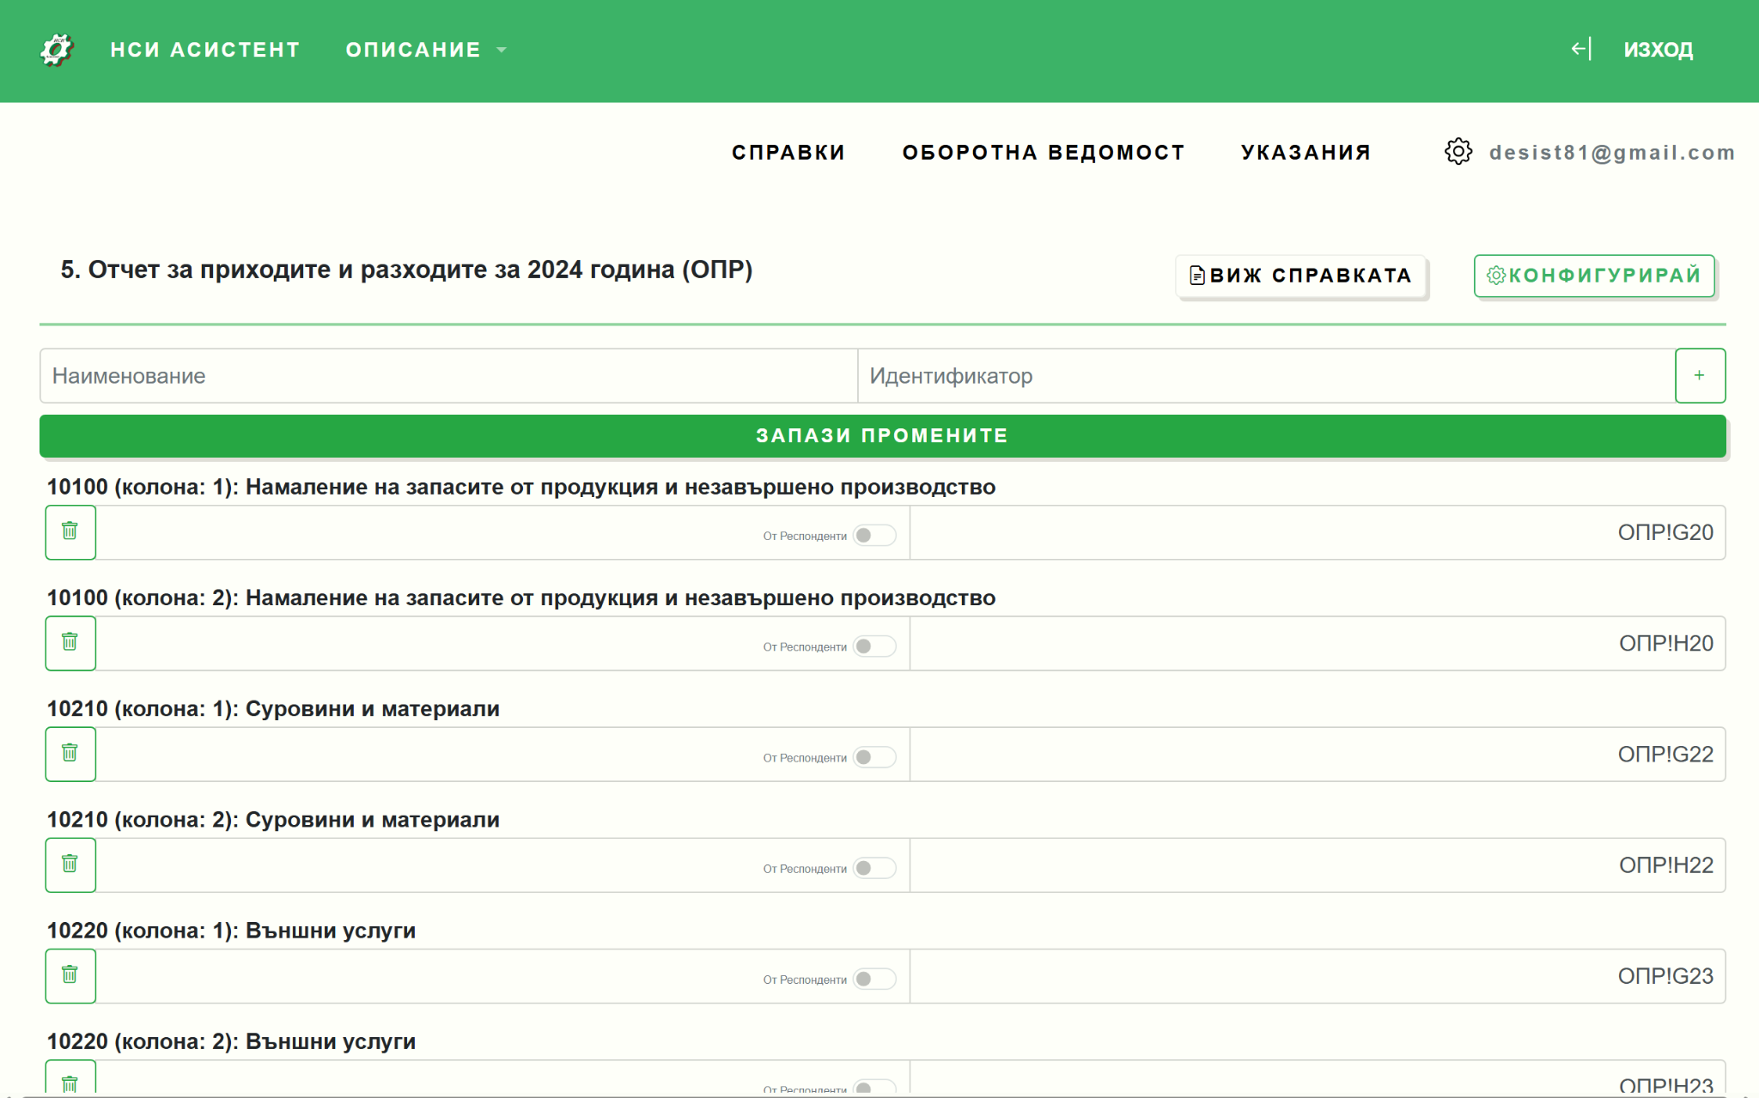

6.4. Допълнителни настройки
- Задаване условия кога дадена справка да се попълва автоматично
- Критериите са базирани на стойности на посочена клетка от Ексел от файл с отчети или файл с респонденти;
- Изключване на ненужни справки;

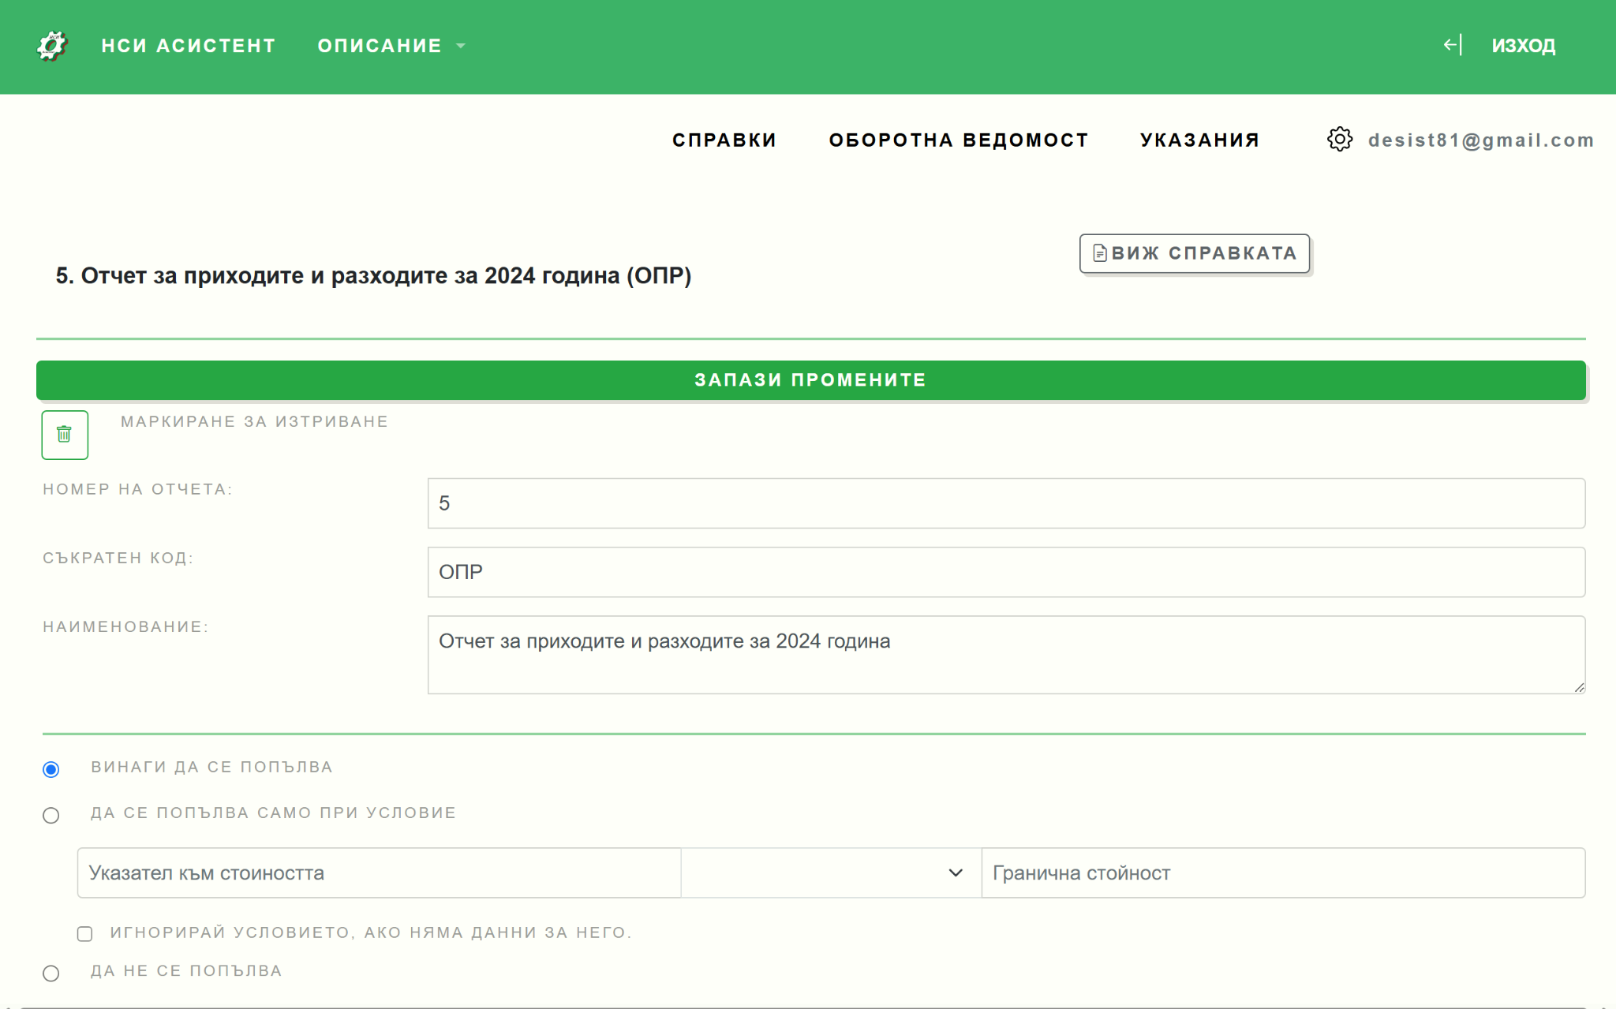

7. РАБОТА С ОБОРОТНИ ВЕДОМОСТИ

7.1. Настройка на оборотна ведомост
НСИ Асистент поддържа интелигентна работа с оборотни ведомости, като изчислява на база номера на счетоводни сметки включително и аналитични. Необходимо е да създадете формули описани с номерата на вашите счетоводни сметки като преди това конфигурирате колоните съответстващи на оборотната ведомост във вашия Excel файл:
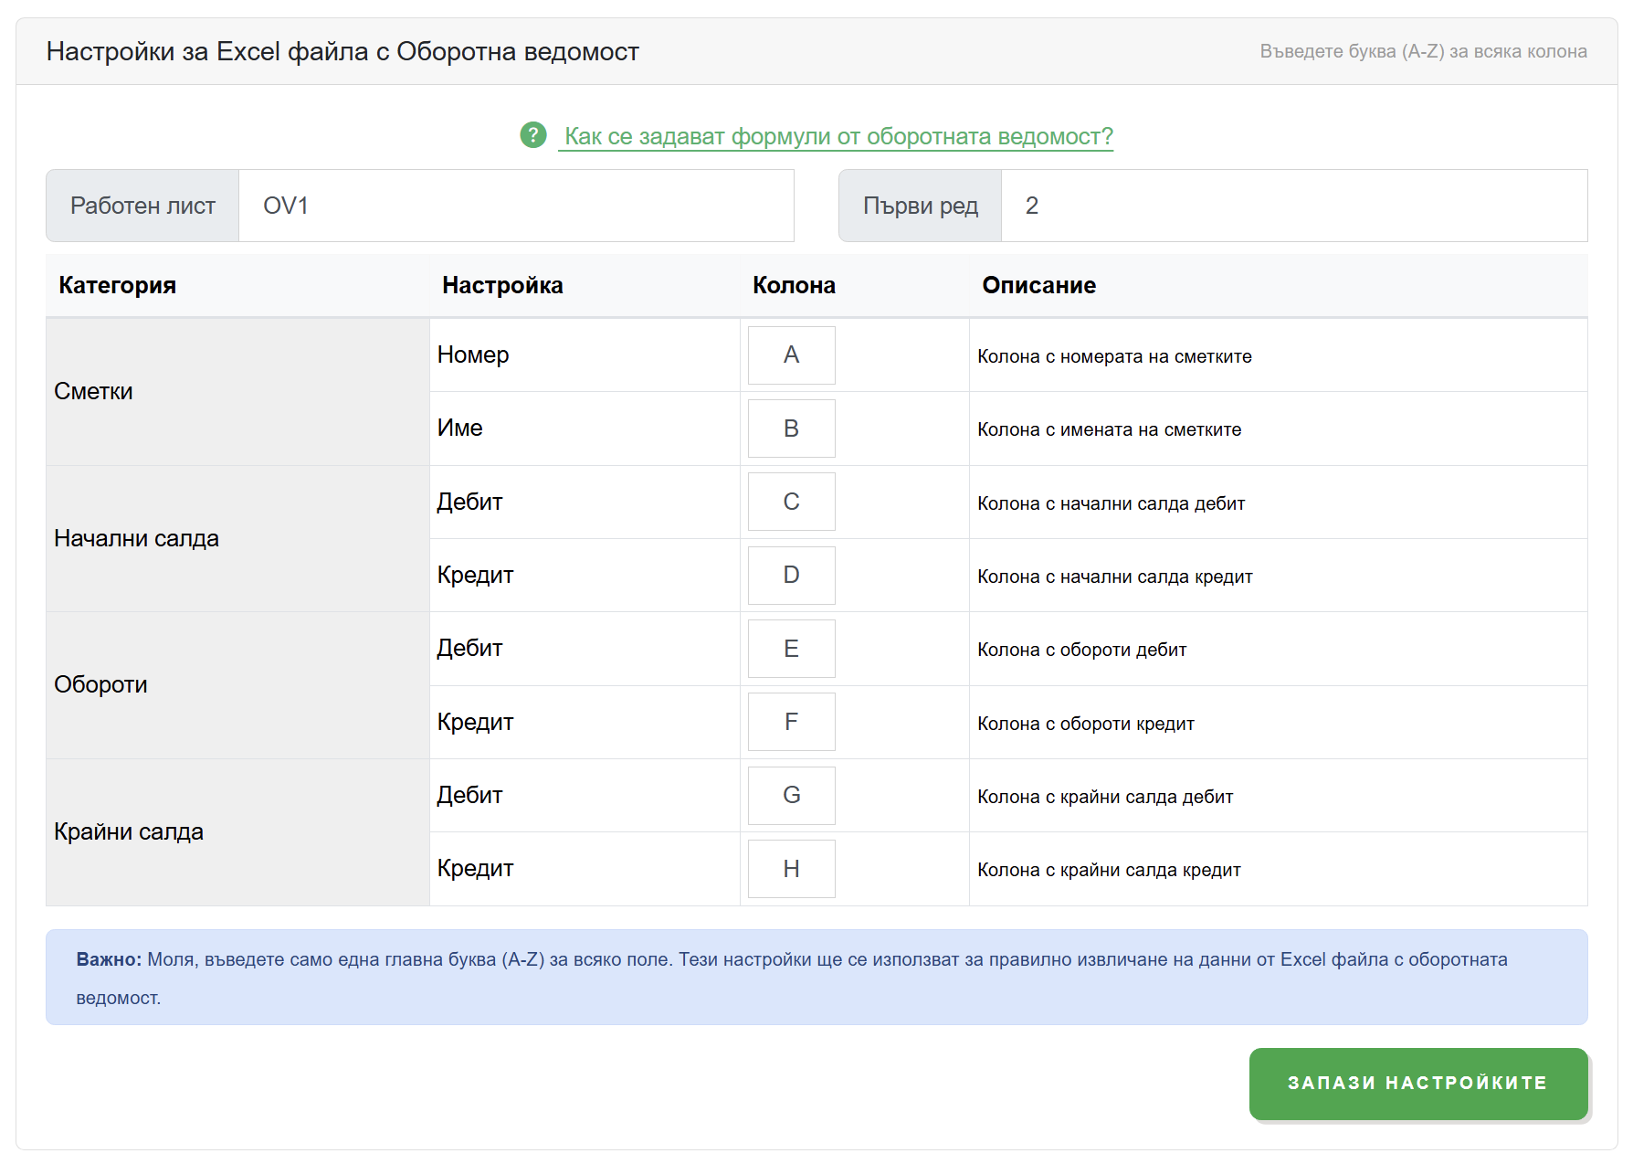

7.2. Префикси за формули
При създаване на формули използвайте следните префикси за достъп до различни колони от оборотната ведомост:
- $bd - Начално салдо дебит (колона C)
- $bc - Начално салдо кредит (колона D)
- $od - Оборот по дебит (колона E)
- $oc - Оборот по кредит (колона F)
- $ed - Крайно салдо дебит (колона G)
- $ec - Крайно салдо кредит (колона H)

Примери за използване на формули:
Всяка формула задължително трябва да започва с '='.
- Сумиране на кредитни обороти:

=$oc701+$oc702+$oc7031+$oc704
Тази формула ще сумира оборотите по кредита от сметки 701, 702, 703/1 и сметка 704.
- Сумиране на обороти по дебита за определени сметки:

=$od6023+$od6024
Формулата сумира оборотите по дебита на сметки 602/3 и 602/4.

- Сумиране на крайни салда по дебита за група сметки:

=$ed302+$ed303+$ed304
Формулата събира крайните салда по дебита на сметки 302, 303 и 304.

- Сумиране на всички сметки и подсметки с общ префикс:

=$ed30
Тази формула автоматично сумира крайните салда по дебита на всички сметки и подсметки, които започват с "30" (като 301, 302, 302/1, и т.н.).

Примерни формули за раздел разходи в ОПР:

Раздел IV. Други разходи (код на реда 10500, кол. 1) (хил. левове)
Видове | Код на реда | Отчет за годината
a | б | 1
Други разходи | 41000
Балансова стойност на продадените активи | 41100
Стоки | 41110 | =$ed302+$ed303+$ed304
Суровини и материали | 41120
Млади животни и животни за угояване | 41130
Дълготрайни материални и нематериални активи | 41140
Разходи за командировки | 41200 | =$od6095
Други | 41300 | =$od609-$od6095
в т.ч. данък сгради, данък върху превозните средства, данък върху социалните и представителните разходи | 41310

7.3. Примери за формули

Сумиране на конкретни сметки
- =$oc701+$oc702+$oc703 - Сумира оборотите по кредита на сметки 701, 702 и 703

Сумиране на група сметки
- =$ed30 - Автоматично сумиране на крайните салда по дебита на ВСИЧКИ сметки започващи с "30" (301, 302, 302/1, 303 и т.н.)

Изваждане на подсметка
- =$od609-$od6095 - Взема оборота по дебита на сметка 609 и нейните подсметки и изважда оборота само на подсметка 6095
Като помощен инструмент при създаването на формулите може да ползвате “Редактора на формули” (бутон Fx).
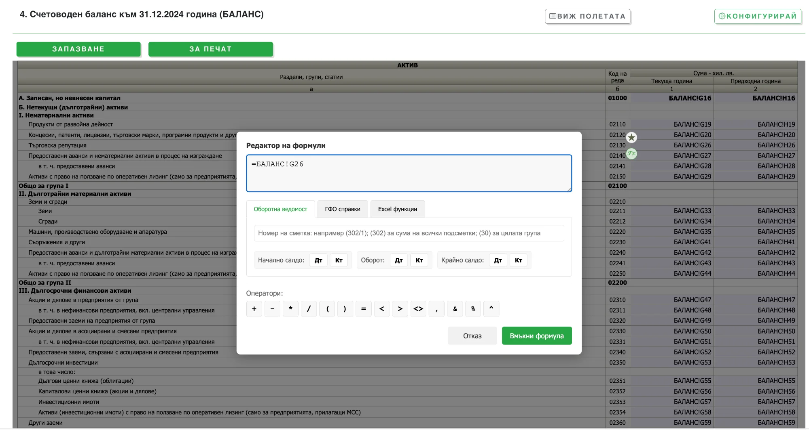

8. СПИСЪК РЕСПОНДЕНТИ
От уеб платформата - раздел УКАЗАНИЯ изтеглете шаблона „Респонденти“. Попълнете списъка с всички фирми, за които подавате отчети. Файлът се използва за автоматично попълване на справки ПРЕДПР и ГРУПАПР.
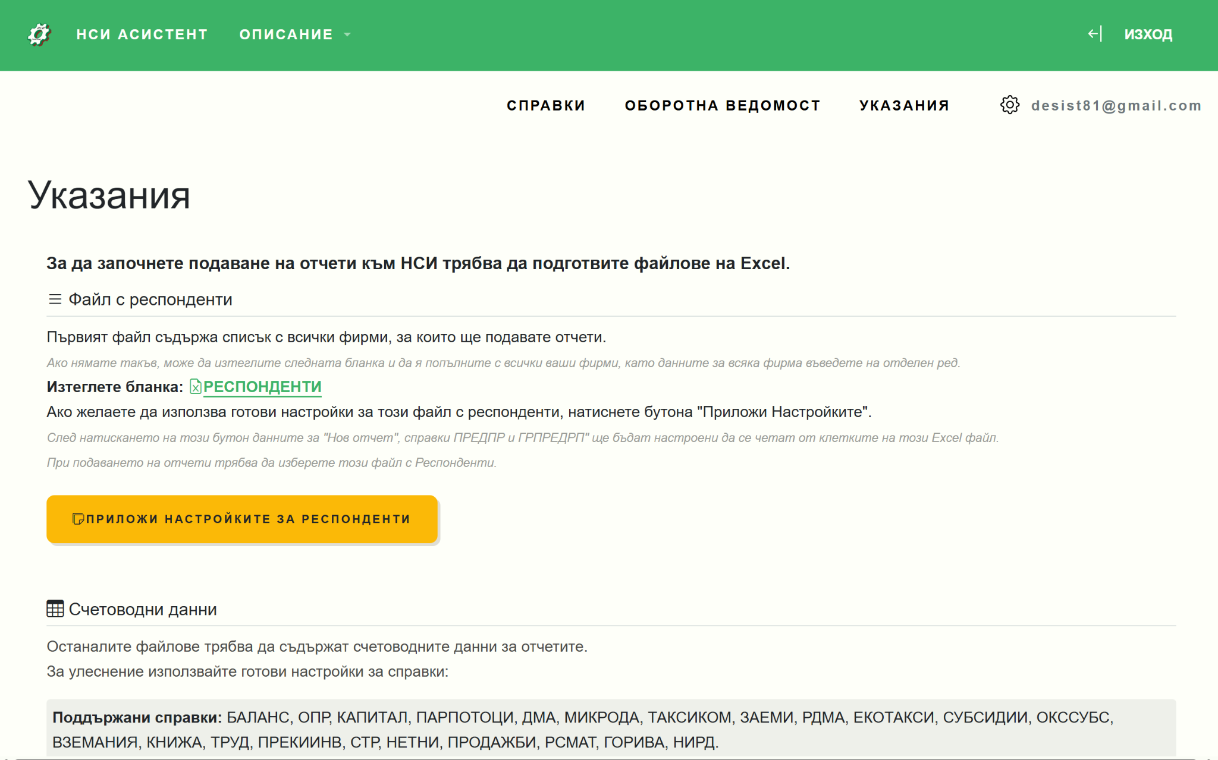

9. ПРОЦЕС НА АВТОМАТИЧНО ПОПЪЛВАНЕ

9.1. Подготовка за попълване преди стартиране
- Проверете Excel файловете
- Проверете дали конфигурацията е актуална
- Влезте в системата на НСИ с вашия КЕП
- Отворете годишния отчет за съответната фирма

9.2. Стартиране на автоматичното попълване
- Кликнете на иконата на НСИ Асистент в браузъра

- Изберете "Подаване на отчети" след като се отвози следния панел в дясно на браузъра.

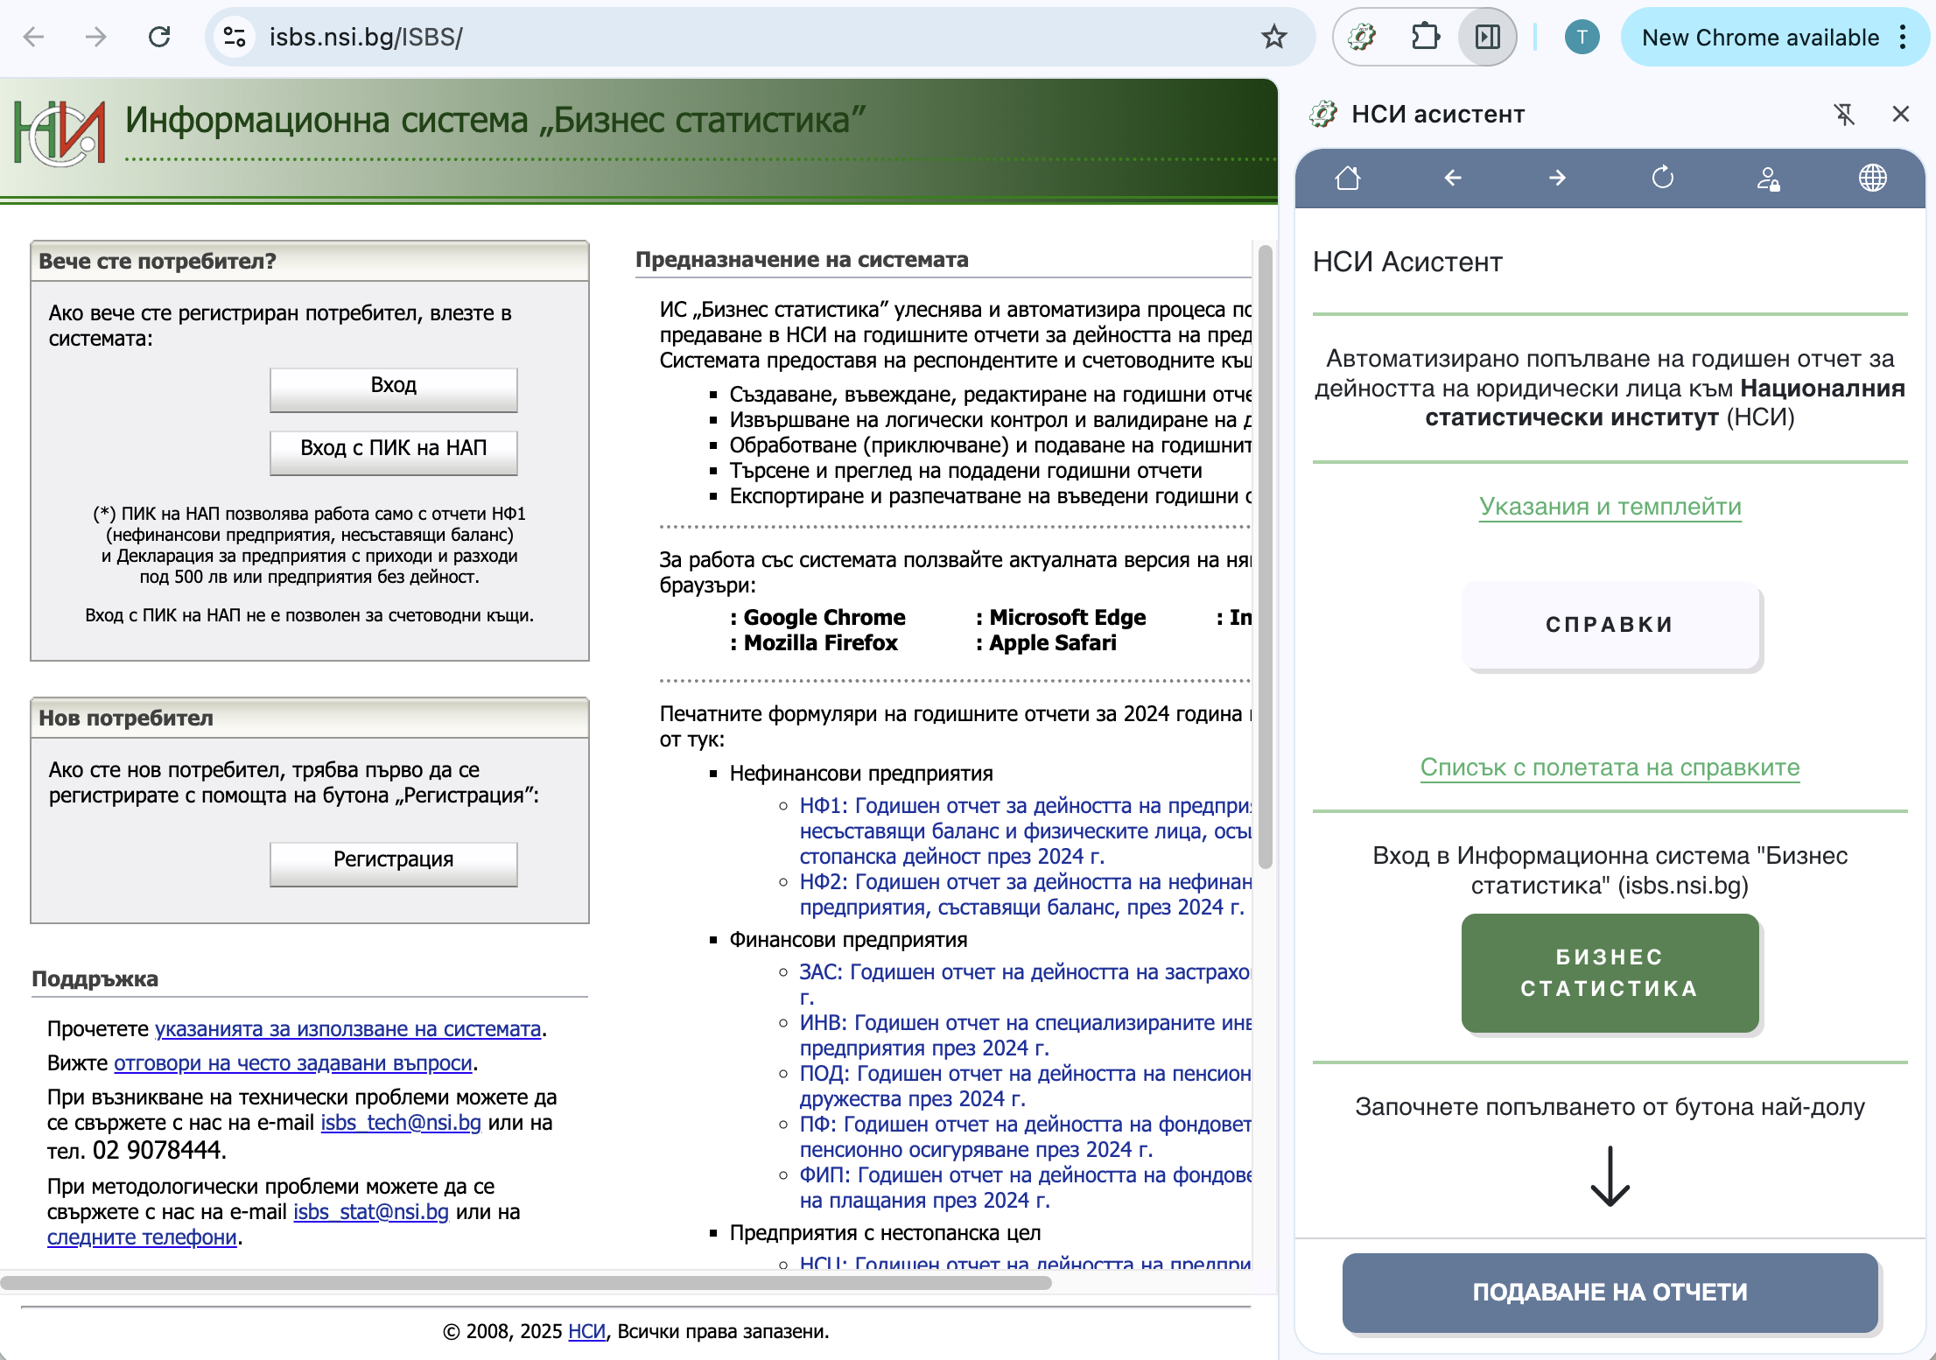

- Влезте във вашият профил
- Заредете Excel файла с РЕСПОНДЕНТИ

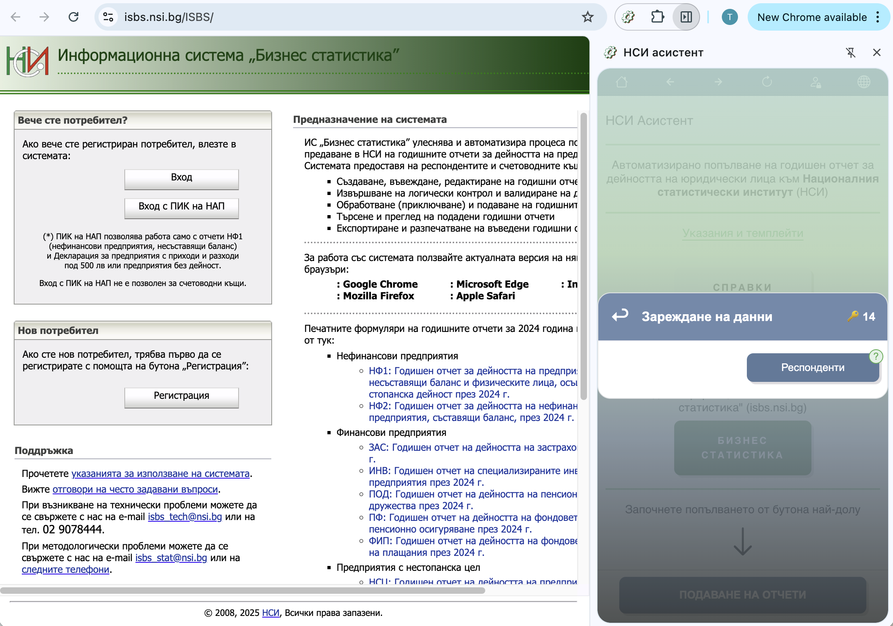

- Ако конфигурациите съответстват с клетките на вашия Excel файл, ще се зареди списък с всички фирми
- Изберете Excel файла с данните чрез "+" бутона

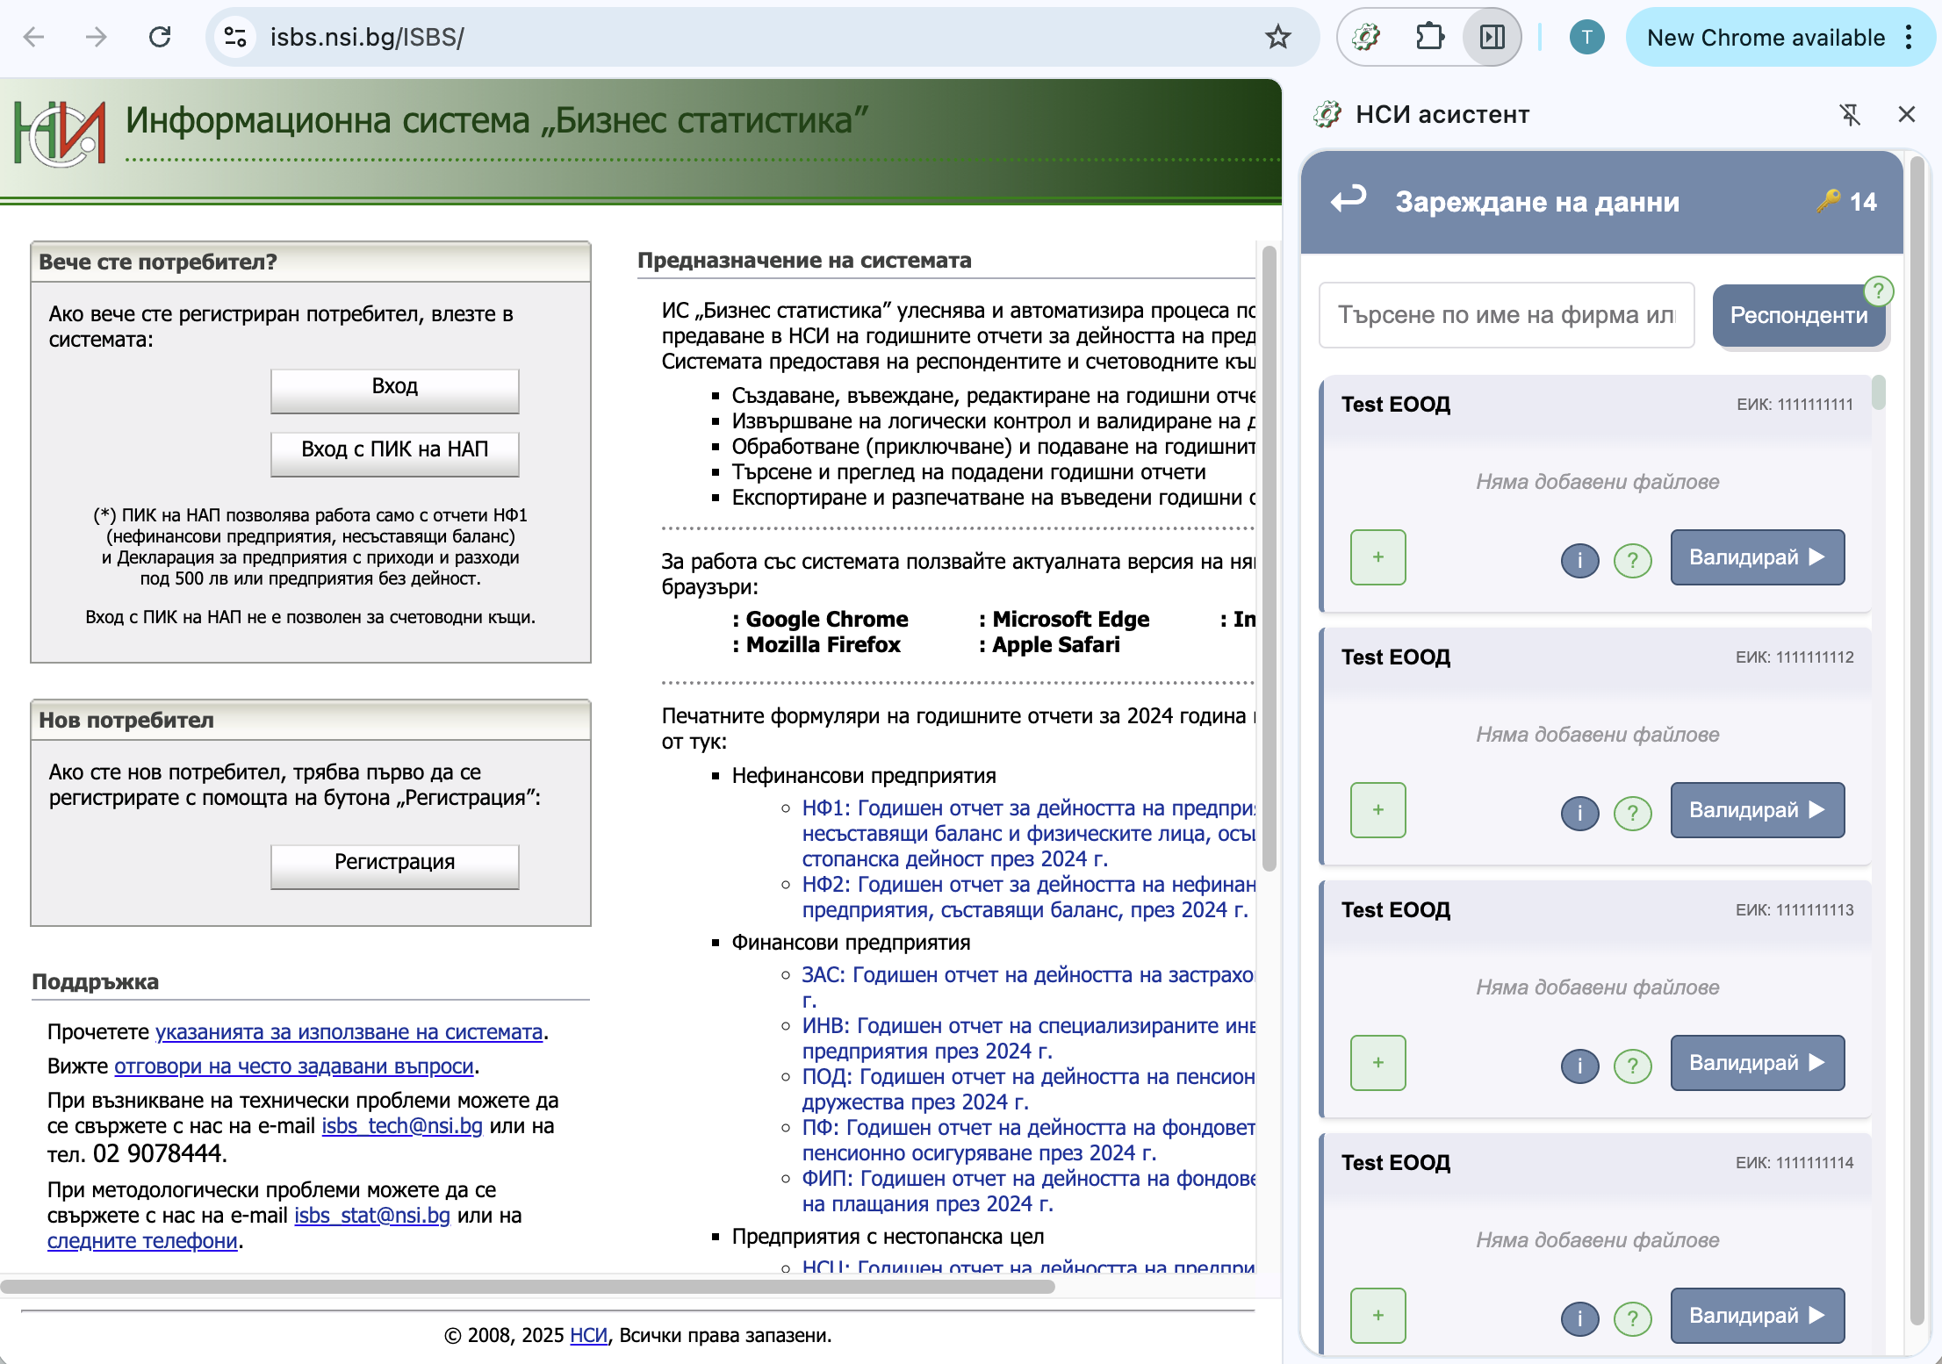

- Натиснете "Валидирай" за стартиране на процеса;
- Ще се появи диалогов прозорец с резултатния файл с всички справки и данните, копирани от вашия Excel файл;
- Когато отворите файла ще се визуализират редовете, на които има грешка при валидация още преди да сте започнали попълването.

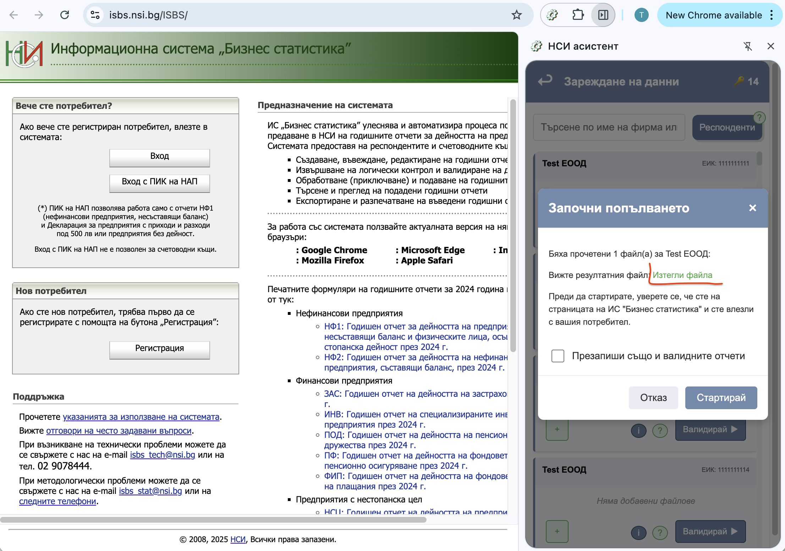

- С „Презапиши също и валидните отчети“ имате възможност да изберете дали да валидираните отчети да се презапишат отново. В случай, че тази отметка не е маркирана, справките в Бизнес статистика, които вече сте валидирали, остават непроменени.
- Натиснете “Стартирай”, след като влезете в Бизнес Статистика с вашия КЕП
- Справките ще започнат да се попълват.

Внимание
Разрешете на браузъра отварянето на прозорци и пренасочванията за сайта на "Бизнес статистика" https://isbs.nsi.bg, както е указано на картинката.
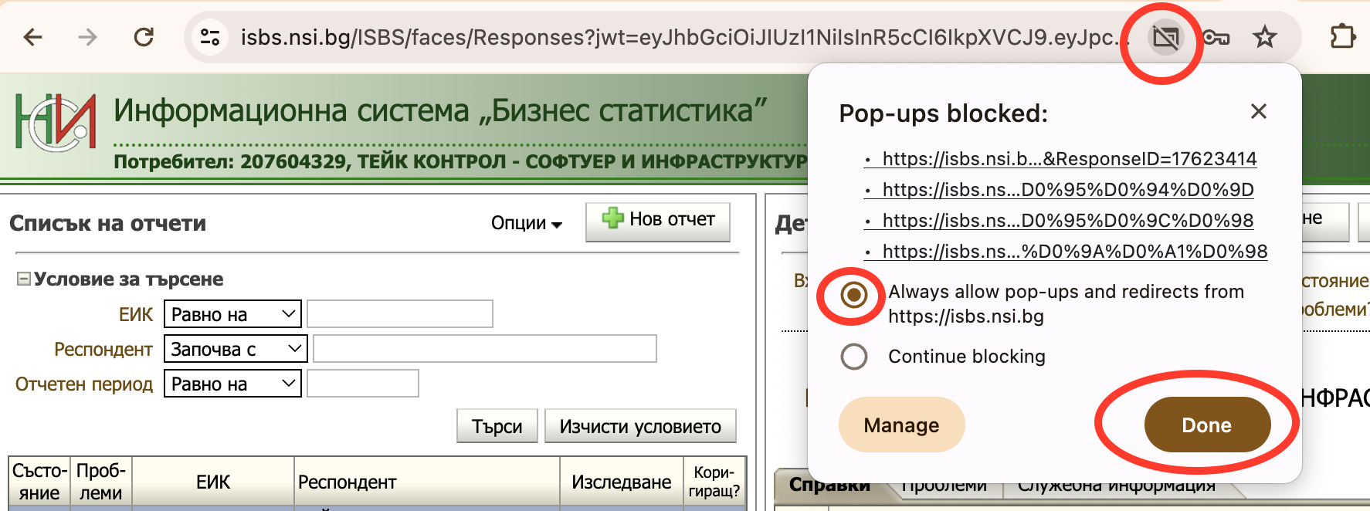

9.3. Автоматичен процес
НСИ Асистент автоматично извършва следните действия:
- Чете данните от указаните клетки в Excel файла
- Отваря формите в системата на НСИ последователно
- Попълва полетата според направената конфигурация
- Изчислява формулите автоматично
- Валидира данните според изискванията на НСИ

Важно: Не кликайте с мишката по екрана, докато не приключи попълването на всички справки.

9.4. Финален преглед и потвърждение
- След попълване проверете справките
- Коригирайте при нужда
- Натиснете "Валидирай" в системата на НСИ
- При успешна валидация изпратете отчета

9.5. Допълнителни екрани
Списъкът със справките за настройка са налични и през разширението на браузъра
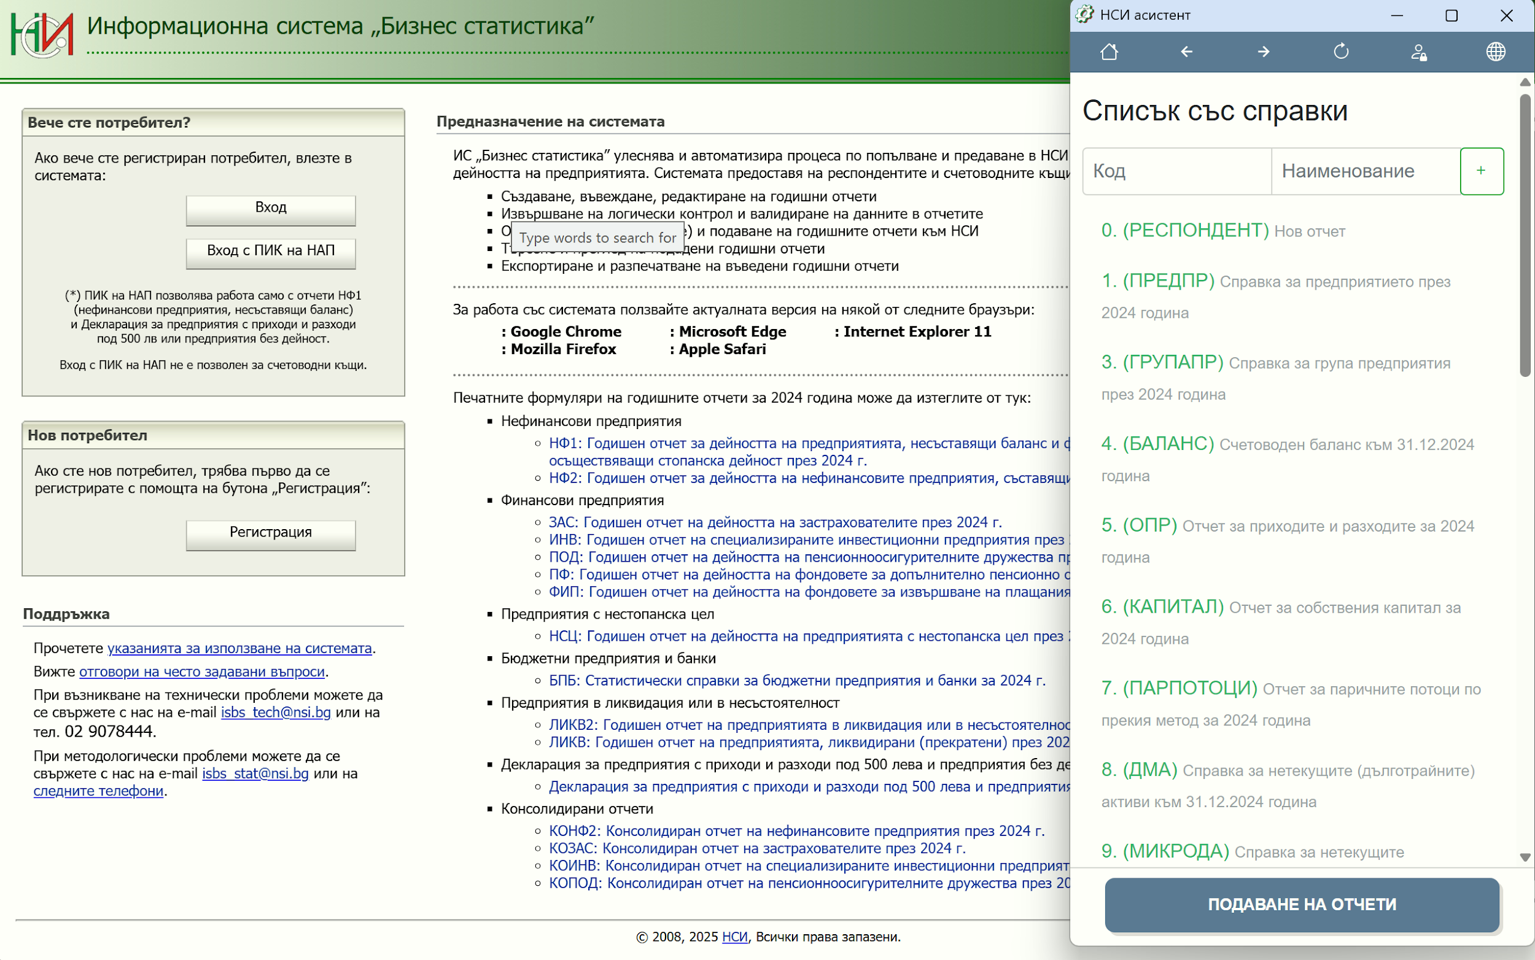

Конфигуриране на клетките на Excel:

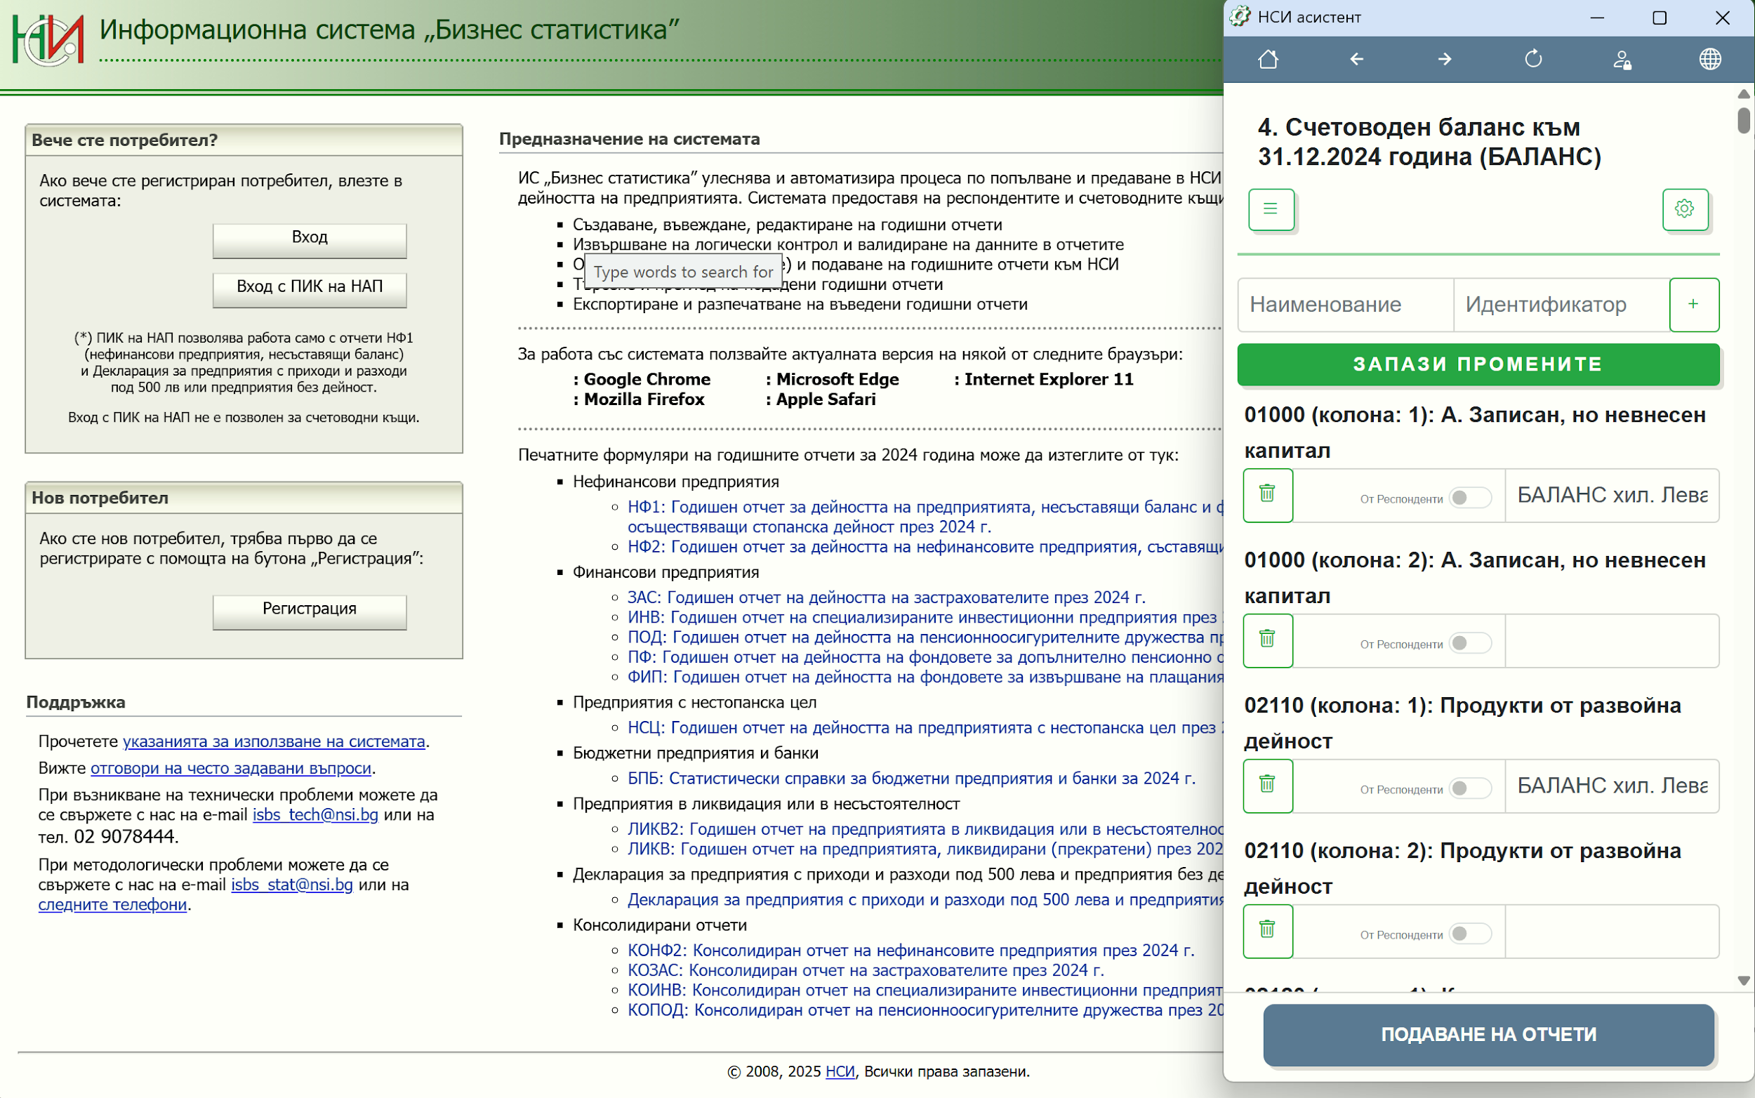

10. ПОДДЪРЖАНИ СПРАВКИ
НСИ Асистент поддържа всички ключови отчети в системата "Бизнес статистика":
- (ПРЕДПР) Справка за предприятието.
- (ГРУПАПР) Справка за група предприятия.
- (БАЛАНС) Счетоводен баланс.
- (ОПР) Отчет за приходите и разходите.
- (КАПИТАЛ) Отчет за собствения капитал.
- (ПАРПОТОЦИ) Отчет за паричните потоци по прекия метод.
- (ДМА) Справка за нетекущите (дълготрайните) активи.
- (МИКРОДА) Справка за нетекущите (дълготрайните) активи на микропредприятията.
- (ТАКСИКОМ) Справка за таксите и комисионите.
- (ЗАЕМИ) Справка за заемите и начислените лихви по институционални сектори и подсектори.
- (РДМА) Справка за разходите за придобиване на дълготрайни материални активи.
- (ЕКОТАКСИ) Справка за данъците и таксите.
- (СУБСИДИИ) Справка за начислените субсидии и инвестиционни помощи и извършените разходи.
- (ВЗЕМАНИЯ) Справка за вземанията и задълженията, разпределени по институционални сектори.
- (ТРУД) Отчет за заетите лица, средствата за работна заплата и други разходи за труд.
- (СТР) Справка за приходите на строителните предприятия по видове строителство.
- (НЕТНИ) Справка за приходите от продажби на предприятията, предоставящи бизнес услуги по видове продукти.
- (РСМАТ) Справка за разходите на суровини и материали.
- (ГОРИВА) Справка за потреблението на горива и енергия.

11. ОТСТРАНЯВАНЕ НА ПРОБЛЕМИ

Проблем: Разширението не се показва в браузъра
- Проверете дали разширението е активно от настройките
- Рестартирайте браузъра
- Инсталирайте разширението отново

Проблем: Няма връзка с НСИ системата
- Проверете интернет връзката
- Уверете се, че КЕП драйверите са инсталирани
- Проверете валидността на сертификата

Проблем: Данните се импортират неправилно
- Проверете конфигурацията на полетата
- Уверете се, че Excel файлът не е повреден
- Проверете формулите за грешки
- Проверете дали клетките са форматирани правилно

12. ДОКУМЕНТАЦИЯ И КОНТАКТИ
- Документация: https://doc.nsiassistant.bg
- Видео уроци: https://www.youtube.com/@nsiassistant/videos
- Имейл: info@takecontrolsoft.eu
- Телефон: +359 87 789 7005
- Запазете час за въпроси: https://calendar.app.google/TzcumgLjpEAwqMg67

13. ЗАКЛЮЧЕНИЕ
НСИ Асистент е иновативно решение, което трансформира начина, по който счетоводителите подават годишни отчети към НСИ. Чрез автоматизация, точност и изключителна ефективност софтуерът елиминира ръчната работа и ви позволява да се концентрирате върху съществените задачи.

Спестете време. Намалете грешките. Автоматизирайте уверено.

За да разгледате и други продукти за автоматизации в счетоводството, посетете:
https://products.takecontrolsoft.eu

